CSP初赛模拟考试·第二套
- 单选题（每题2分，共15题，一共30分）
1.以下哪一种设备属于输出设备：（）
A. 扫描仪
B. 键盘
C. 鼠标
D. 打印机
2.如果256 种颜色用二进制编码来表示，至少需要( )位。
A. 6
B. 7
C. 8
D. 9
3.对于入栈顺序为a,b,c,d,e的序列，下列（ ）不是合法的出栈序列。
A.a,b,c,d,e
B.e,d,c,b,a
C.b,a,c,d,e
D.c,d,a,e,b
4.如果一棵二叉树只有根结点，那么这棵二叉树高度为1。请问高度为5的完全二叉树有（ ）种不同形态?
A.16
B.15
C.17
D.32
5.二进制数 11.01 在十进制下是( ).
A. 3.25
B. 4.125
C. 6.25
D. 11.125
6.下列各无符号十进制整数中，能用八位二进制表示的数中最大的是（ ）。
A. 296
B. 133
C. 256
D. 199
7.一些数字可以颠倒过来看，例如0、1、8颠倒过来还是本身，6颠倒过来是9, 9颠倒过来看还是6,其他数字颠倒过来都不构成数字。
类似的，一些多位数也可以颠倒过来看，比如106颠倒过来是901。假设某个城市的车牌只由5位数字组成，每一位都可以取0到9。
请问这个城市最多有多少个车牌倒过来恰好还是原来的车牌？( )
A. 60
B. 125
C. 75
D. 100
8.二进制数101.11对应的十进制数是（ ）。
A.6.5
B.5.5
C.5.75
D.5.25
9.使用冒泡排序对序列进行升序排列，每执行一次交换操作系统将会减少 1 个逆序对，因此序列 5，4，3，2，1 需要执行（ ）次操作，才能完成冒泡排序。
A. 0
B. 5
C. 10
D. 15
10.由1, 1, 2, 2, 3这五个数字组成不同的三位数有（ ）种。
A.18
B.15
C.12
D.24
11.
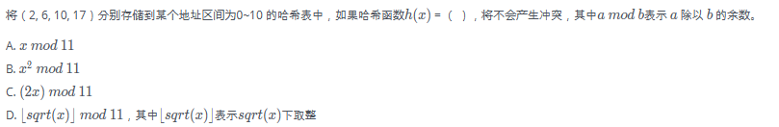

12.寄存器是（ ）的重要组成部分.
A．硬盘
B．高速缓存
C．内存
D．中央处理器（CPU）
13.
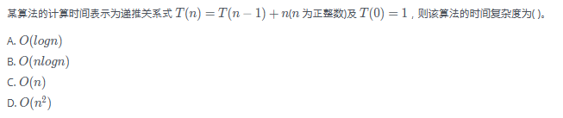
14.100以内最大的素数是( ).
A. 89
B. 97
C. 91
D. 93
15.
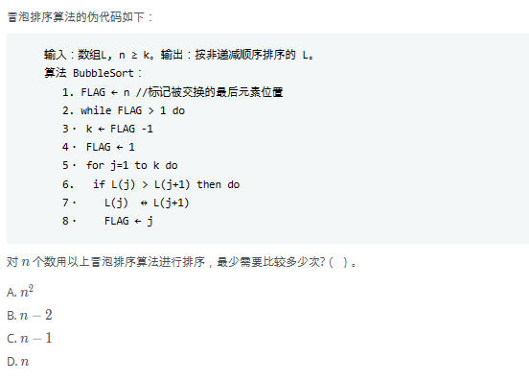
16.
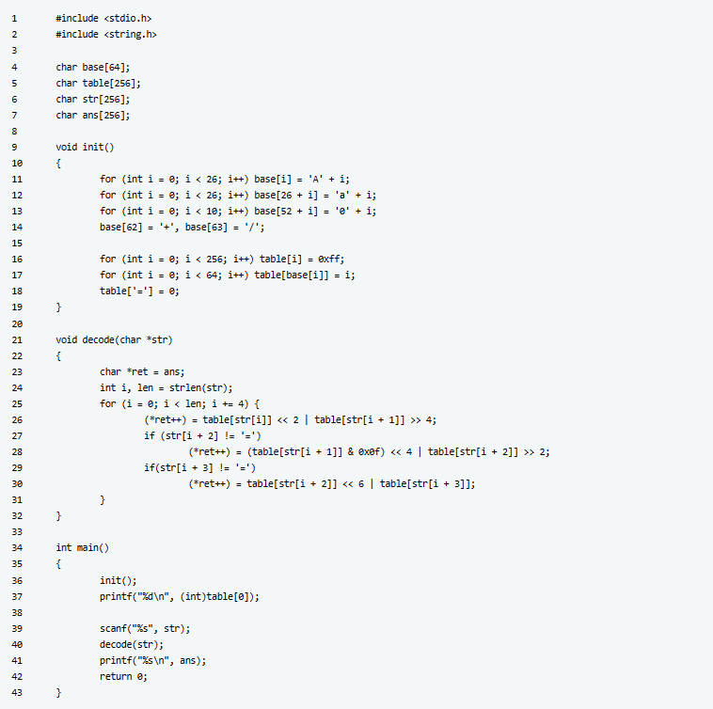
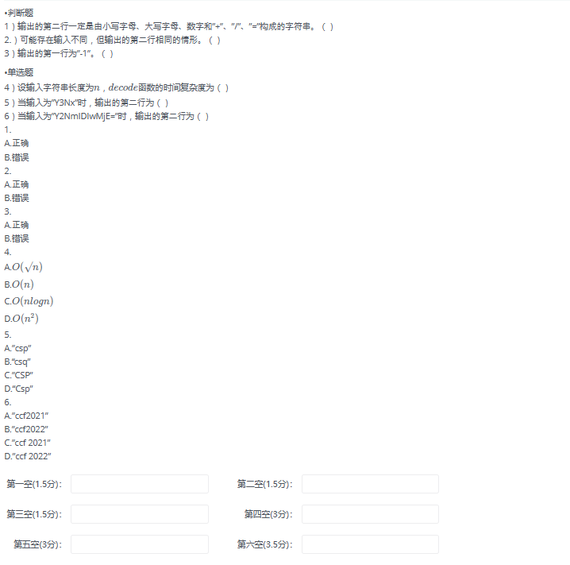
17.
1 #include <algorithm>
2 #include <iostream>
3 using namespace std;
4
5 int n;
6 int d[50][2];
7 int ans;
8
9 void dfs(int n, int sum) {
10 if (n == 1) {
11 ans = max(sum, ans);
12 return;
13 }
14 for (int i = 1; i < n; ++i) {
15 int a = d[i - 1][0], b = d[i - 1][1];
16 int x = d[i][0], y = d[i][1];
17 d[i - 1][0] = a + x;
18 d[i - 1][1] = b + y;
19 for (int j = i; j < n - 1; ++j)
20 d[j][0] = d[j + 1][0], d[j][1] = d[j + 1][1];
21 int s = a + x + abs(b - y);
22 dfs(n - 1, sum + s);
23 for (int j = n - 1; j > i; --j)
24 d[j][0] = d[j - 1][0], d[j][1] = d[j - 1][1];
25 d[i - 1][0] = a, d[i - 1][1] = b;
26 d[i][0] = x, d[i][1] = y;
27 }
28 }
29
30 int main() {
31 cin >> n;
32 for (int i = 0; i < n; ++i)
33 cin >> d[i][0];
34 for (int i = 0; i < n;++i)
35 cin >> d[i][1];
36 ans = 0;
37 dfs(n, 0);
38 cout << ans << endl;
39 return 0;
40 }
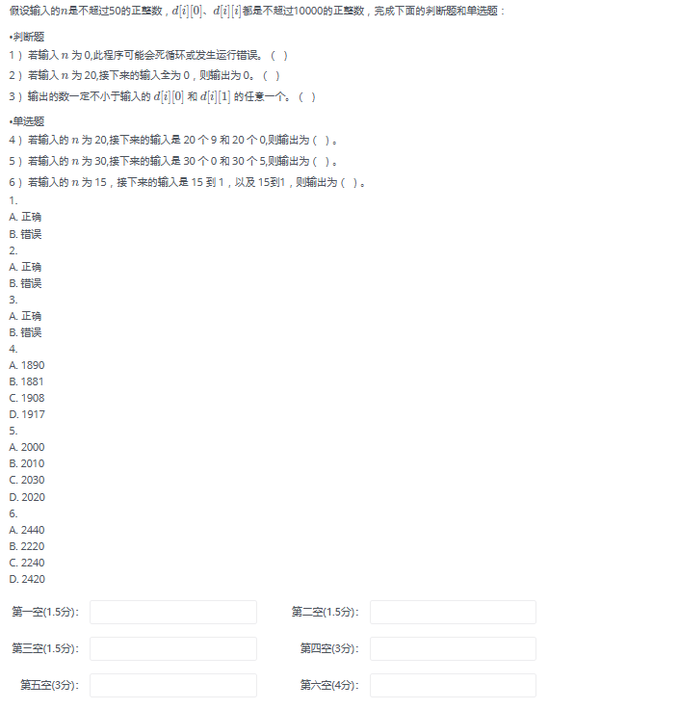

18.
1 #include<cstdio>
2 using namespace std;
3 int n, m;
4 int a[100], b[100];
5
6 int main() {
7 scanf("%d%d", &n, &m);
8 for (int i = 1; i <= n; ++i)
9 a[i] = b[i] = 0;
10 for (int i = 1; i <= m; ++i) {
11 int x, y;
12 scanf("%d%d", &x, &y);
13 if (a[x] < y && b[y] < x) {
14 if (a[x] > 0)
15 b[a[x]] = 0;
16 if (b[y] > 0)
17 a[b[y]] = 0;
18 a[x] = y;
19 b[y] = x;
20 }
21 }
22 int ans = 0;
23 for (int i = 1; i <= n; ++i) {
24 if (a[i] == 0)
25 ++ans;
26 if (b[i] == 0)
27 ++ans;
28 }
29 printf("%d", ans);
30 return 0;
31 }
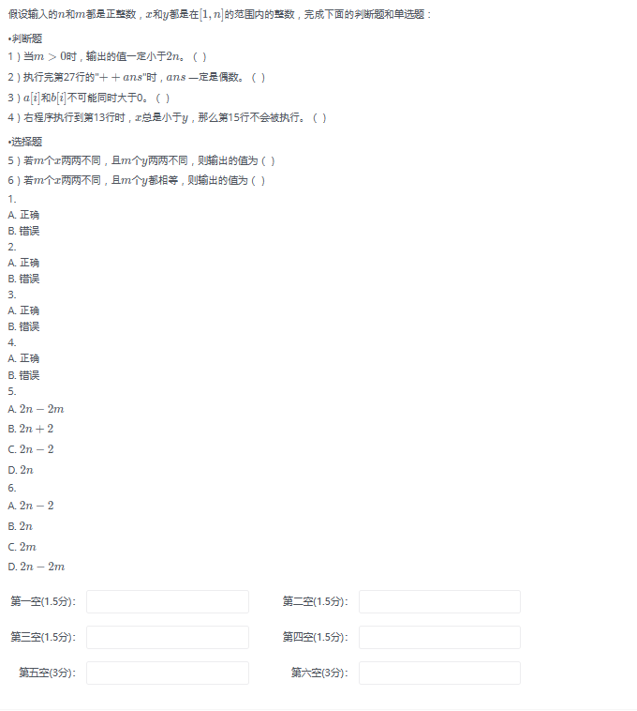

19.
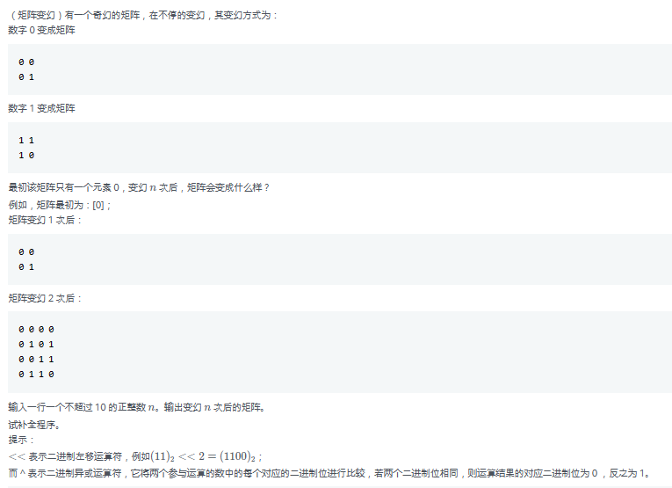
1 #include <cstdio>
2 using namespace std;
3 int n;
4 const int max_size = 1 << 10;
5
6 int res[max_size][max_size];
7
8 void recursive(int x, int y, int n, int t) {
9 if (n == 0) {
10 res[x][y] = ①;
11 return;
12 }
13 int step = 1 << (n - 1);
14 recursive(②, n - 1, t);
15 recursive(x, y + step, n - 1, t);
16 recursive(x + step, y, n - 1, t);
17 recursive(③, n - 1, !t);
18 }
19
20 int main() {
21 scanf("%d", &n);
22 recursive(0, 0, ④);
23 int size = ⑤;
24 for (int i = 0; i < size; i++) {
25 for (int j = 0; j < size; j++)
26 printf("%d", res[i][j]);
27 puts("");
28 }
29 return 0;
30 }
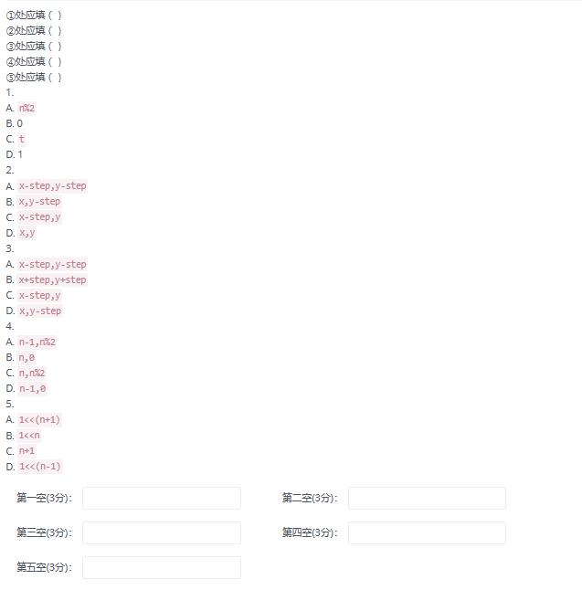
20.
（矩形计数）平面上有�n个关键点，求有多少个四条边都和�x轴或者�y轴平行的矩形，满足四个顶点都是关键点。给出的关键点可能有重复，但完全重合的矩形只计一次。
试补全枚举算法。
1 #include <stdio.h>
2
3 struct point {
4 int x, y, id;
5 };
6
7 int equals(struct point a, struct point b){
8 return a.x == b.x && a.y == b.y;
9 }
10
11 int cmp(struct point a, struct point b){
12 return ①;
13 }
14
15 void sort(struct point A[], int n){
16 for (int i = 0; i < n; i++)
17 for (int j = 1; j < n; j++)
18 if (cmp(A[j], A[j - 1])){
19 struct point t = A[j];
20 A[j] = A[j - 1];
21 A[j - 1] = t;
22 }
23 }
24
25 int unique(struct point A[], int n){
26 int t = 0;
27 for (int i = 0; i < n; i++)
28 if (②)
29 A[t++] = A[i];
30 return t;
31 }
32
33 int binary_search(struct point A[], int n, int x, int y){
34 struct point p;
35 p.x = x;
36 p.y = y;
37 p.id = n;
38 int a = 0, b = n - 1;
39 while(a < b){
40 int mid = ③;
41 if (④)
42 a = mid + 1;
43 else
44 b = mid;
45 }
46 return equals(A[a], p);
47 }
48
49 #define MAXN 1000
50 struct point A[MAXN];
51
52 int main(){
53 int n;
54 scanf("%d", &n);
55 for (int i = 0; i < n; i++){
56 scanf("%d %d", &A[i].x, &A[i].y);
57 A[i].id = i;
58 }
59 sort(A, n);
60 n = unique(A, n);
61 int ans = 0;
62 for (int i = 0; i < n; i++)
63 for (int j = 0; j < n; j++)
64 if ( ⑤ && binary_search(A, n, A[i].x, A[j].y) && binary_search(A, n, A[j].x, A[i].y)){
65 ans++;
66 }
67 printf("%d\n", ans);
68 return 0;
69 }
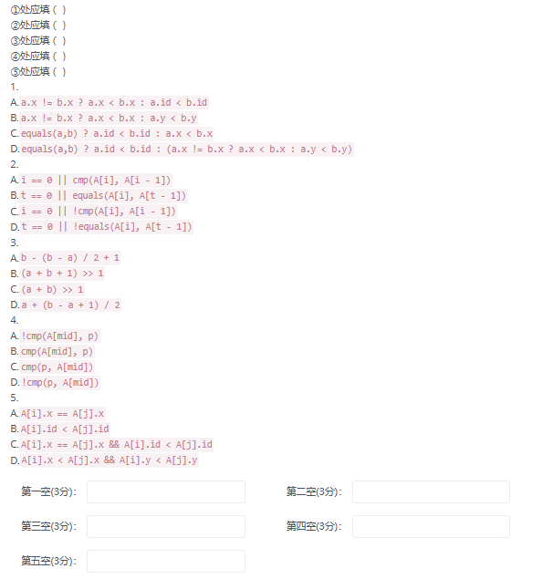

1.

2.
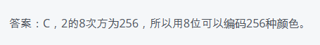
3.
4.
5.
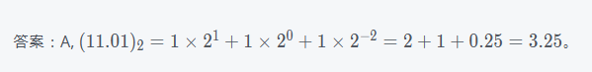
6.

7.
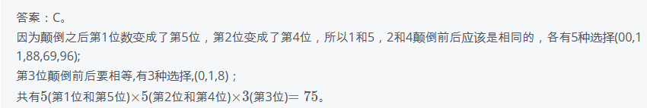
8.
9.
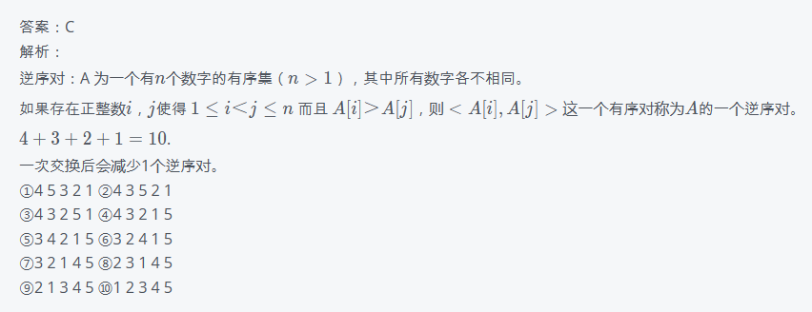
10.
11.
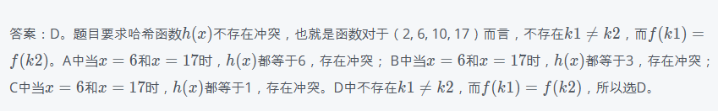
12.
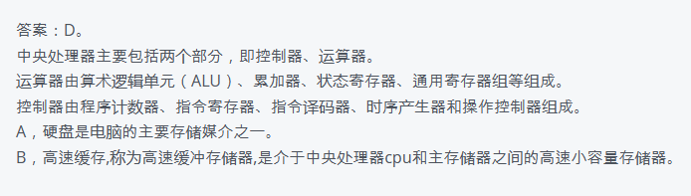
13.
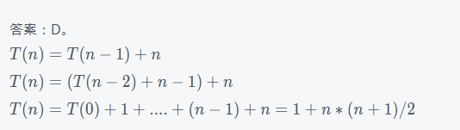
14.

15.
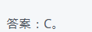
16.
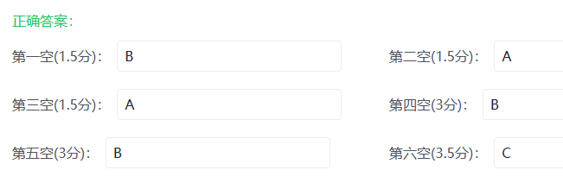
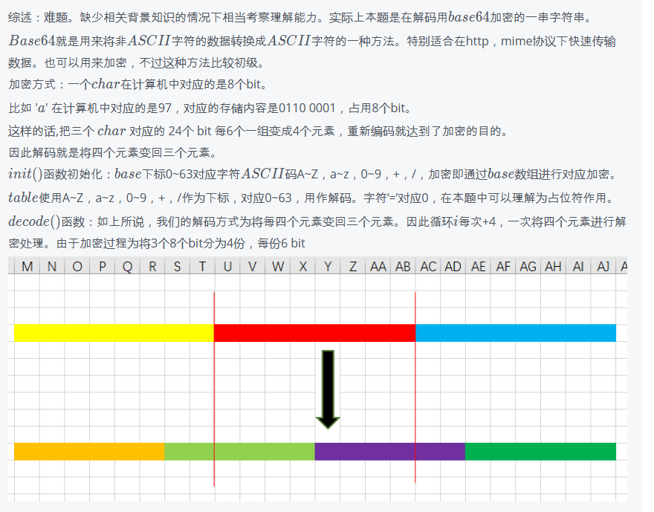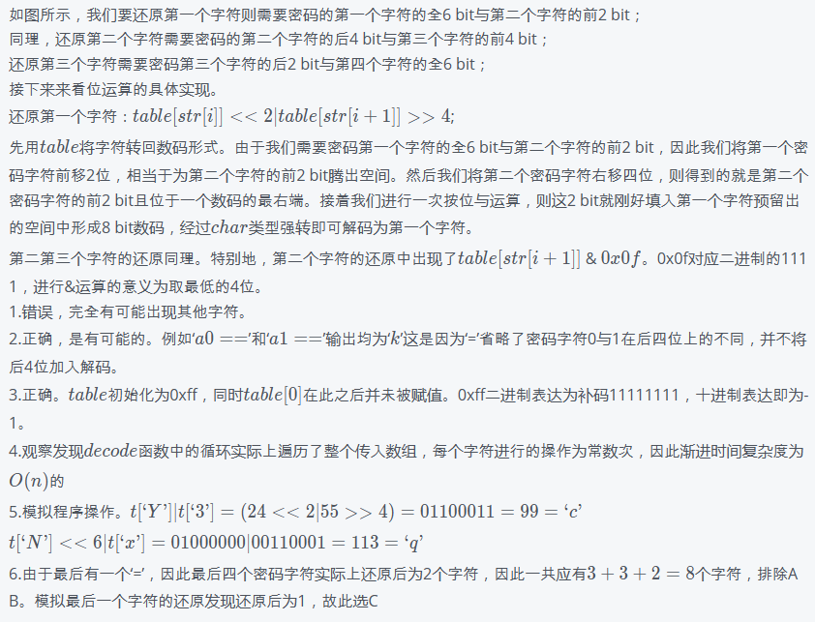
17.
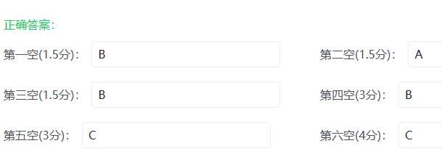
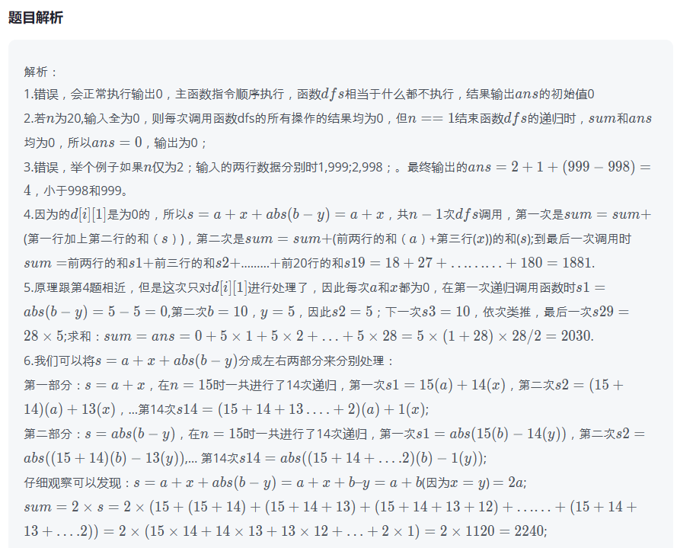
18.
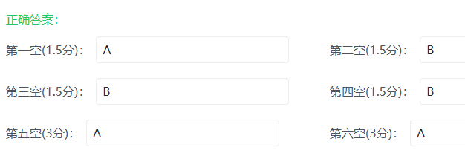
19.
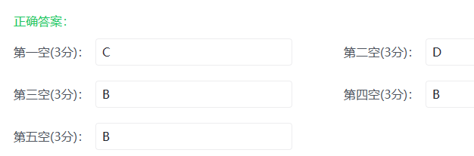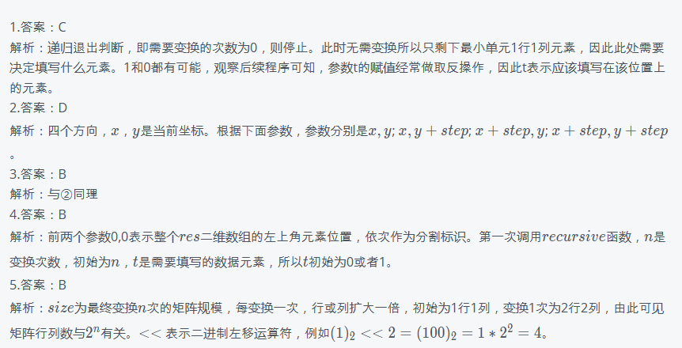
20.
